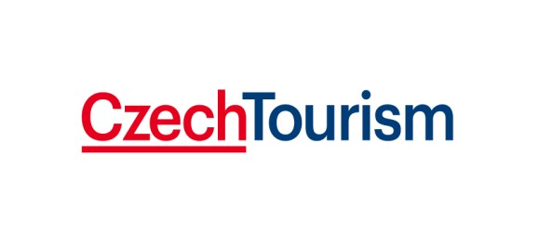

Příl
oha č.
6

KD

SEZNAM PODDODAVATELŮ,
kterým má dodavatel v úmyslu zadat část veřejné zakázky „Návrh a realizace expozice CzechTourism na
zahraničních veletrzích cestovního ruchu“

IDENTIFIKAČNÍ ÚDAJE PODDODAVATELE |  |  | Věcně vymezené  části plnění veřejné zakázky,  které dodavatel hodlá zadat jiné osobě | % podíl na plnění veřejné zakázky | Plnění kvalifikace prostřednictvím  poddodavatele  [Ano/Ne]
1. | Obchodní firma nebo název /Obchodní firma nebo jméno a příjmení: | Expodesign s.r.o. | Zpracování komplexního návrhu expozice, včetně veškerých následných úprav návrhu expozice | 5% | Ano
1. | Sídlo/místo podnikání, popř. místo trvalého pobytu: | Podbělová 2725/16 |  | 5%
1. | IČO: | 05705916 |  | 5%
1. | Osoba oprávněná jednat jménem či za poddodavatele: | XXX |  | 5%
1. | Spisová značka v obchodním rejstříku: | C 97477 |  | 5%
1. | Tel./fax: | +420 XXX |  | 5%
1. | E-mail: | XXX |  | 5%
2. | Obchodní firma nebo název /Obchodní firma nebo jméno a příjmení:
2. | Sídlo/místo podnikání, popř. místo trvalého pobytu:
2. | IČO:
2. | Osoba oprávněná jednat jménem či za poddodavatele:
2. | Spisová značka v obchodním rejstříku:
2. | Tel./fax:
2. | E-mail:
3. | Obchodní firma nebo název /Obchodní firma nebo jméno a příjmení:
3. | Sídlo/místo podnikání, popř. místo trvalého pobytu:
3. | IČO:
 | Osoba oprávněná jednat jménem či za poddodavatele:
 | Spisová značka v obchodním rejstříku:
 | Tel./fax:
 | E-mail:
4. | Obchodní firma nebo název /Obchodní firma nebo jméno a příjmení:
4. | Sídlo/místo podnikání, popř. místo trvalého pobytu:
4. | IČO:
4. | Osoba oprávněná jednat jménem či za poddodavatele:
4. | Spisová značka v obchodním rejstříku:
4. | Tel./fax:
4. | E-mail:

V Ledenicích dne 24.1.2025

Šárka Hrušková
Jednatel společnosti AL – SYSTEM EXPO s.r.o.

